N92.
Построим график функции y=-3х – 6, так как функция линейная , достаточно найти две точки (Красный график)
Х | 0 | 1
У | -6 | -9

Построим график функции y=5х – 6, так как функция линейная , достаточно найти две точки (Синий график)
Х | 0 | 1
У | -6 | -1
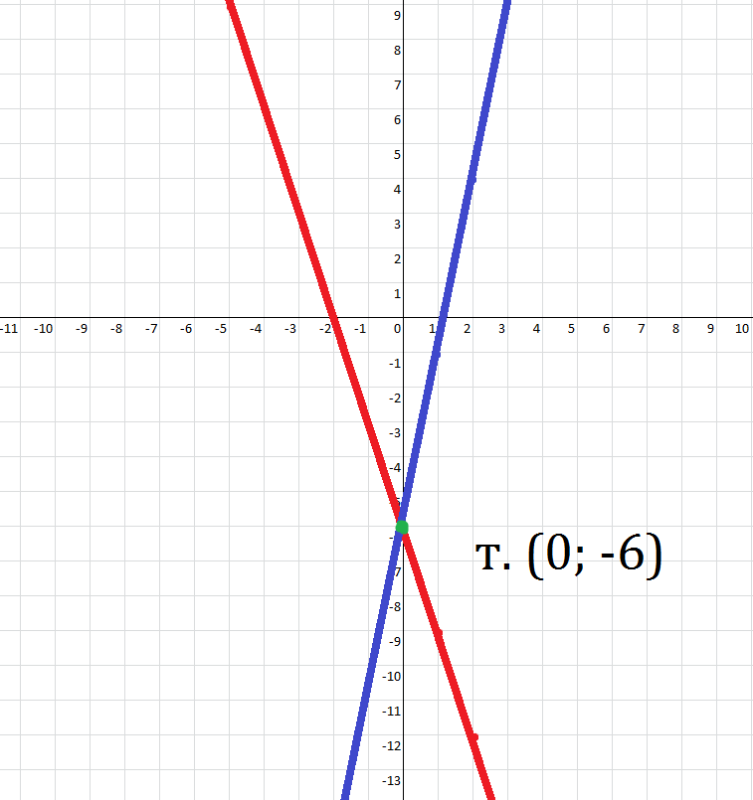

Точка пересечения графиков: т. ( 0; -6)

№ 93
Построим график функции у = -4х – 4, так как функция линейная , достаточно найти две точки (Красный график)
Х | 1 | 2
У | -8 | -12

Построим график функции у = - 4х + 2, так как функция линейная , достаточно найти две точки (Синий график)
Х | 1 | 2
У | -2 | -6
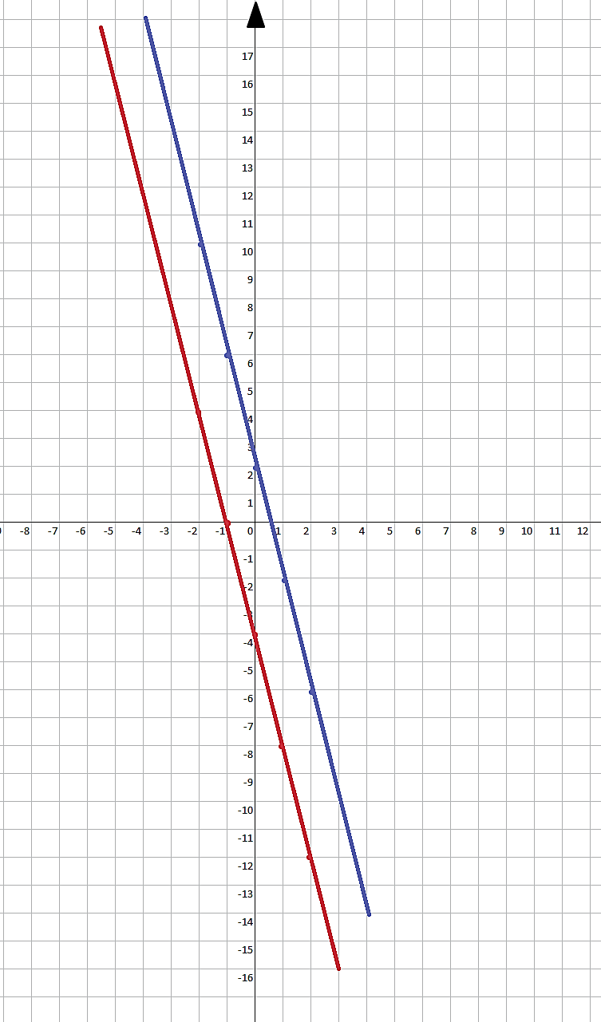

Графики этих функций параллельны и не имеют точек пересечения.

N94. Не выполняя построения, найдите точку пересечения графиков функций
y=-3х +7 и y=5х – 6.л

Для того чтобы найти точку пересечения графиков, надо приравнять функции этих графиков:
-3х +7= 5х – 6
-3х -5х = – 6 – 7
-8х = - 13
Х = $\frac{13}{8}$
Х = 1$\frac{5}{8}$

Найдём У, подставив в функцию Х:
У = 5 * $\frac{13}{8}$ – 6
У =2$\frac{1}{8}$
Точка пересечения графиков: т. ( 1$\frac{5}{8}$; 2$\frac{1}{8 }$)

N95. Не выполняя построения, найдите пары параллельных прямых:
у = 2х + 12, y = -4х – 4, y = 2х -7, y = - 6x - 11, y = - 4х + 2, y = -6х + 42
Графики функций параллельны, если у них одинаковые угловые коэффициенты (коэффициент перед x):
y = -4х – 4 и y = - 4х + 2,
у = 2х + 12 и y = 2х -7,
y = - 6x – 11 и y = -6х + 42

